Pamokos planas

Klasė, dalykas | 2 klasė, pasaulio pažinimas.
Pamokos tema | Įvairių medžiagų laidumas vandeniui
Pamokos uždavinys | Prisiminę vandens svarbą gamtai, išmoks pastebėti ir įvardyti bent kelias skirtingų medžiagų savybes, bei atlikę bandymą nustatys, kurios medžiagos yra laidžios vandeniui, kurios – ne. Padarys išvadas.
Ugdomi mokinių gebėjimai pagal Pradinio ugdymo bendrąsias programas. Pasaulio pažinimas | 6.6. Paaiškinti, kuo skiriasi viena nuo kitos kasdienėje aplinkoje esančios medžiagos. Grupuoti įvairias medžiagas, išskiriant svarbiausius medžiagų požymius.  6.7. Nurodyti, kad, dirbant su medžiagomis, gali keistis jų savybės.
Mokytojo veiklos siekiniai | - Išmokyti pastebėti ir įvardyti bent kelias skirtingų medžiagų savybes.  - Padėti nustatyti, kurios medžiagos yra laidžios vandeniui, kurios – ne.
Veiklos priemonės | - Vonelė*  - Žema stiklinė, 250 ml* (4–6 vnt.)  - Matavimo indas su rankena*  - Gumyčių rinkinys  - Žvakė  - Batų vaškas (bespalvis)  - Augalinis (pvz., linų) aliejus  - Purškiama nanodanga avalynei ar kitiems paviršiams  - Polietileno plėvelė  - Folija  - Medvilnės, lino ir sintetinio audinio (poliesteris, nailonas, poliakrilas ir kt.) skiautės  Medžiagos: vanduo
Veiklos eiga | Pasiruošimas tyrimui  Paruošiami medžiagų rinkiniai grupėms (visoms grupėms po du skirtingus audinius). Medžiagos sunumeruojamos ir pavadinamos. Jei pasirenkamas impregnavimas nanoimpregnantu, juo padengiamos medvilnės atraižos.  Probleminė situacija  Mokinių prašoma įsivaizduoti, kad jie bus skėčių gamintojai. Todėl turi atlikti užduotį: atrinkti medžiagas, kurios tiktų skėčių gamybai. Klausiama, kokiomis savybėmis turėtų pasižymėti medžiagos skėčiams gaminti (nelaidžios vandeniui, patvarios, netamprios).  Tyrimas  - Žemos stiklinės uždengiamos įvairių medžiagų (folijos, polietileno, medvilnės, lino ir sintetinio audinio) atraižomis ir pritvirtinamos gumelėmis (žr. 1 pav.).  1 pav. Paruoštas tirti audinys  - Į matavimo indą su rankena pripilama vandens. Iš jo ant tiriamos medžiagos pilama šiek tiek vandens. Stebima, ar medžiagos praleidžia vandenį. Baigus tyrimą, nurodomos tos, kurios tiktų skėčiams gaminti.  - Sausos medvilnės skiautės impregnuojamos dviem pasirinktais skirtingais būdais: įtrinamos žvake, sutepamos batų vašku, suvilgomos aliejumi ar supurškiamos nanodanga. Vėl pilama vandens, aiškinamasi, ar impregnavimas padeda sumažinti vandens laidumą.  - Aptariami gauti rezultatai. Daroma išvada, ar impregnavimas pakeičia audinio savybes.
Pastabos | Jei tyrimui imama daugiau įvairių medžiagų, galima naudoti bet kurios talpos žemas stiklines. Impregnuojama 1–2 pasirinktomis medžiagomis. Impregnuojamas didesnis medžiagos plotas nei stiklinės skersmuo.
Laukiamas mokinių veiklos rezultatas | Pastebės ir nurodys bent kelias skirtingų medžiagų savybes.  Nustatys, kurios medžiagos yra laidžios vandeniui, kurios – ne. Įsitikins, kad impregnantai gali pakeisti audinio savybes.
Sąvokos | Impregnúoti – įmirkyti specialiais tirpalais arba emulsijomis audinius, medieną ir pan., kad nešlaptų arba nedegtų.  Laidumas vandeniui – medžiagos savybė praleisti vandenį.
Rizikų įvertinimas | Purškiant nanodangą saugotis, kad chemikalo nepatektų į akis. Rekomenduojama, kad purkštų mokytojas kitoje patalpoje. Nanodanga audinį reikėtų padengti iš anksto, nes savybės pasireiškia maždaug po valandos.
Idėjos veiklai plėtoti | Vandeniui atsparių medžiagų artimiausioje aplinkoje paieška (darbo drabužiai, krepšiai, kuprinės, sėdmaišiai, pavėsinės, palapinės).  Aliejaus ir vandens mišinio gaminimas. Aliejaus savybių tyrimas. Emulsijų savybių tyrimas.  Medinės lentelės impregnavimas aliejumi norint išryškinti medienos savybes (spalvą, kvapą).  Batų valymas ir impregnavimas.  Skėčio piešimas, aplikavimas, lipdymas iš plastilino ar modelino (koteliui naudojamas sumuštinių smeigtukas).  Ketureilio „Mano išdykęs skėtis“ kūrimas.
Mokinio veiklos lapas | Įvairių medžiagų laidumo vandeniui tyrimas

17. Mokinio veiklos lapas
Įvairių medžiagų laidumo vandeniui tyrimas

      - Apžiūrėkite turimas medžiagas ir nurodykite, kokiomis savybėmis jos pasižymi.

  - Pasirinkite tris medžiagas ir užrašykite jų pavadinimus (1 pav.).

  - Iš pateiktų žodžių atrinkite tuos, kurie tinka jūsų pasirinktoms medžiagoms, ir parodykite rodyklėmis.

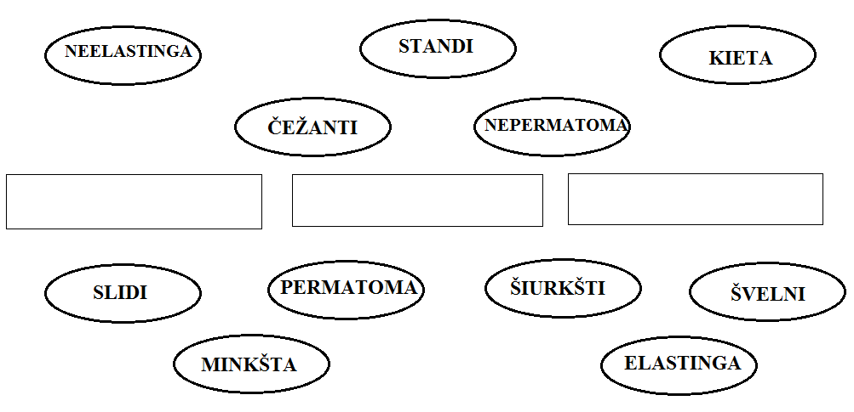
1 pav. Medžiagų savybės

      - Atlikite medžiagų tyrimą.

2.1. 1 lentelėje surašykite tiriamas medžiagas.

2.2. Tirkite jų laidumą vandeniui. Pastebėjimus fiksuokite 1 lentelėje pažymėdami „+“.

1 lentelė. Medžiagų laidumas vandeniui

Medžiagos pavadinimas | Laidumas vandeniui
 | nepraleidžia | silpnai praleidžia | gerai praleidžia
Folija
Medvilnė
Polietilenas
Sintetika
Linas

2.3. Iš kurių medžiagų, atsižvelgdami į jų savybes, patartumėte gaminti skėčius?
____________________________________________________________________________

      - Medvilnę impregnuokite dviem skirtingais būdais.

  - Kokiomis medžiagomis impregnavote medvilnę?

- ___________________________________, 2) ________________________________

  - Kartokite bandymą pildami vandenį. „+“ ženklu pažymėkite rezultatus 2 lentelėje.

2 lentelė. Impregnuotos medvilnės laidumas vandeniui

Impregnavimo medžiaga | Medvilnės laidumas vandeniui
 | praleidžia | nepraleidžia

      - Padarykite išvadą, kaip impregnavus medžiagas keičiasi jų savybės.

____________________________________________________________________________

Pradinių klasių mokytoja Živilė Raščiuvienė

